BỘ GIAO THÔNG VẬN TẢI  CỤC HÀNG HẢI VIỆT NAM  ------- | CỘNG HÒA XÃ HỘI CHỦ NGHĨA VIỆT NAM  Độc lập - Tự do - Hạnh phúc  ---------------
Số: 145/QĐ-CHHVN | Hà Nội, ngày 14 tháng 02 năm 2015

QUYẾT ĐỊNH
VỀ VIỆC BAN HÀNH QUY TRÌNH THU, NỘP HỘI PHÍ IMO
CỤC TRƯỞNG CỤC HÀNG HẢI VIỆT NAM
Căn cứ Quyết định số 26/2009/QĐ-TTg ngày 20/02/2009 của Thủ tướng Chính phủ quy định chức năng, nhiệm vụ, quyền hạn và cơ cấu tổ chức của Cục Hàng hải Việt Nam trực thuộc Bộ Giao thông vận tải;
Căn cứ Thông tư số 25/2012/TT-BGTVT ngày 03/7/2012 của Bộ trưởng Bộ Giao thông vận tải về hướng dẫn chế độ thu, nộp, quản lý và sử dụng hội phí tham gia Tổ chức Hàng hải Quốc tế (IMO);
Theo đề nghị của Chánh Văn phòng Cục Hàng hải Việt Nam,
QUYẾT ĐỊNH:
Điều 1. Ban hành kèm theo Quyết định này “Quy trình thu, nộp hội phí IMO đối với các Cơ quan Đăng ký tàu biển và thuyền viên khu vực” và “Quy trình thu, nộp hội phí IMO đối với các Cảng vụ Hàng hải”.
Điều 2. Quyết định này có hiệu lực kể từ ngày ký.
Điều 3. Chánh Văn phòng, Trưởng các phòng tham mưu, Chi cục trưởng Chi cục Hàng hải Việt Nam tại thành phố Hải Phòng, thành phố Hồ Chí Minh, Giám đốc các Cảng vụ Hàng hải, các tổ chức, cá nhân liên quan chịu trách nhiệm thi hành Quyết định này./.

Nơi nhận:  - Như Điều 3;  - Bộ GTVT (để b/c);  - Cục trưởng (để b/c);  - Các Phó Cục trưởng;  - Văn phòng IMO Việt Nam;  - Website Cục;  - Lưu VP (3 bản). | KT. CỤC TRƯỞNG  PHÓ CỤC TRƯỞNG  Bùi Thiên Thu

QUY TRÌNH
THU, NỘP HỘI PHÍ IMO ĐỐI VỚI CÁC CƠ QUAN ĐĂNG KÝ TÀU BIỂN VÀ THUYỀN VIÊN KHU VỰC
(Ban hành kèm theo Quyết định số 145/QĐ-CHHVN ngày 14 tháng 02 năm 2015)
1. MỤC ĐÍCH
Quy định phương pháp và trình tự tiến hành thu, nộp hội phí IMO.
2. PHẠM VI VÀ ĐỐI TƯỢNG ÁP DỤNG
Áp dụng đối với việc thu, nộp hội phí IMO đối với các Cơ quan Đăng ký tàu biển và thuyền viên khu vực và tổ chức, cá nhân có tàu biển Việt Nam có tổng dung tích từ 100GT trở lên, trừ tàu quân sự và tàu công vụ không sử dụng vì mục đích thương mại.
3. GIẢI THÍCH TỪ NGỮ
- Hội phí IMO: là hội phí mà Việt Nam tham gia Tổ chức Hàng hải Quốc tế (IMO).
- Các Cơ quan Đăng ký tàu biển và thuyền viên khu vực: bao gồm Cơ quan Đăng ký tàu biển và thuyền viên khu vực thành phố Hải Phòng, thành phố Đà Nẵng, thành phố Hồ Chí Minh.
- Tổ chức, cá nhân: là tổ chức, cá nhân có tàu biển Việt Nam có tổng dung tích từ 100GT trở lên, trừ tàu quân sự và tàu công vụ không sử dụng vì mục đích thương mại.
4. NỘI DUNG
4.1. Sơ đồ các bước thực hiện
SƠ ĐỒ CÁC BƯỚC
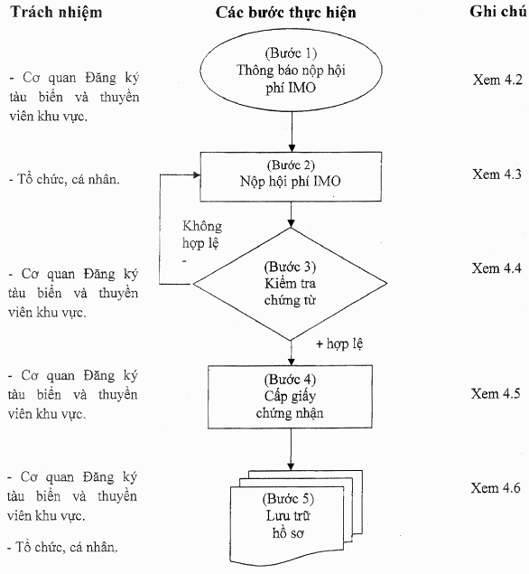
DIỄN GIẢI
4.2. Thông báo nộp hội phí IMO
Trước 31/1 hằng năm, các Cơ quan Đăng ký tàu biển và thuyền viên khu vực căn cứ số lượng tàu đăng ký tại khu vực của mình, sử dụng phần mềm để in Thông báo nộp hội phí IMO của năm hiện hành và các năm trước (nếu tàu đó còn nợ, chưa nộp) và gửi thông báo nộp hội phí IMO đến các tổ chức, cá nhân. Trong thông báo lưu ý thời hạn chậm nhất trước ngày 31/3 các tổ chức, cá nhân phải nộp hội phí vào Tài khoản của Cục Hàng hải Việt Nam như sau:
- Đơn vị thụ hưởng: Văn phòng Cục Hàng hải Việt Nam
- Tài khoản Bảng Anh: 030.01.35.01670099
- Tài khoản Đồng Việt Nam: 030.01.01.0006090
- Ngân hàng Thương mại cổ phần Hàng hải Việt Nam - Chi nhánh Hà Nội.
4.3. Nộp hội phí IMO
Chậm nhất đến ngày 31/3 hằng năm, tất cả các tổ chức, cá nhân phải nộp hội phí IMO vào tài khoản của Cục Hàng hải Việt Nam theo thông báo của các Cơ quan Đăng ký tàu biển và thuyền viên khu vực.
4.4. Kiểm tra chứng từ
Sau khi nộp hội phí vào tài khoản Cục Hàng hải Việt Nam, tổ chức, cá nhân xuất trình chứng từ nộp tiền bản gốc có xác nhận của ngân hàng cho Cơ quan Đăng ký tàu biển và thuyền viên khu vực.
Các Cơ quan Đăng ký tàu biển và thuyền viên khu vực sẽ kiểm tra chúng từ (Giấy nộp tiền vào tài khoản hoặc ủy nhiệm chi hay thanh toán điện tử), sau khi xác minh tiền có trong tài khoản của Cục Hàng hải Việt Nam (qua Ban Tài vụ - Văn phòng Cục thuộc Cục Hàng hải Việt Nam) chuyển sang bước 4.5. Nếu chưa có tiền trong tài khoản Cục Hàng hải Việt Nam thì yêu cầu tổ chức, cá nhân kiểm tra lại.
4.5. Cấp giấy chứng nhận
Các Cơ quan Đăng ký tàu biển và thuyền viên khu vực tiến hành cấp giấy chứng nhận nộp hội phí IMO trên phần mềm (sử dụng cách in trên phôi), và cập nhật thông tin về việc nộp hội phí IMO của tổ chức, cá nhân trên phần mềm.
4.6. Lưu trữ hồ sơ
Cơ quan Đăng ký tàu biển và thuyền viên khu vực lưu giữ bản phô tô chứng từ, cập nhật và lưu thông tin của tổ chức, cá nhân nộp hội phí trên phần mềm để tiện cho việc kiểm soát của các đơn vị.
Tổ chức, cá nhân lưu giữ giấy chứng nhận nộp hội phí IMO để hạch toán vào chi phí hoạt động sản xuất, kinh doanh của đơn vị mình.

QUY TRÌNH
KIỂM TRA, THU, NỘP HỘI PHÍ IMO ĐỐI VỚI CÁC CẢNG VỤ HÀNG HẢI
(Ban hành kèm theo Quyết định số 145/QĐ-CHHVN ngày 14 tháng 02 năm 2015)
1. MỤC ĐÍCH
Quy định phương pháp và trình tự tiến hành kiểm tra, thu, nộp hội phí IMO.
2. PHẠM VI VÀ ĐỐI TƯỢNG ÁP DỤNG
Áp dụng đối với việc thu, nộp hội phí IMO đối với các Cảng vụ Hàng hải và tổ chức, cá nhân có tàu biển Việt Nam có tổng dung tích từ 100GT trở lên, trừ tàu quân sự và tàu công vụ không sử dụng vì mục đích thương mại.
3. GIẢI THÍCH TỪ NGỮ
- Hội phí IMO: là hội phí mà Việt Nam tham gia Tổ chức Hàng hải Quốc tế (IMO).
- Các Cảng vụ Hàng hải: các Cảng vụ Hàng hải trực thuộc Cục Hàng hải Việt Nam.
- Tổ chức, cá nhân: là tổ chức, cá nhân có tàu biển Việt Nam có tổng dung tích từ 100GT trở lên, trừ tàu quân sự và tàu công vụ không sử dụng vì mục đích thương mại.
4. NỘI DUNG
4.1. Sơ đồ các bước thực hiện
SƠ ĐỒ CÁC BƯỚC
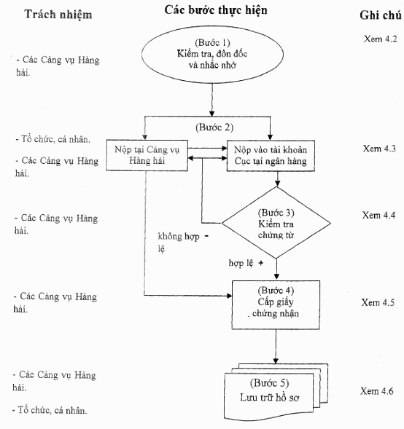
DIỄN GIẢI
4.2. Kiểm tra, đôn đốc, nhắc nhở
Trước ngày 01/4 hằng năm, các Cảng vụ Hàng hải sử dụng phần mềm thu hội phí IMO để kiểm tra, đôn đốc, nhắc nhở tổ chức, cá nhân nộp hội phí IMO. Nếu tổ chức, cá nhân chưa nộp những năm trước thì yêu cầu nộp.
Từ ngày 01/4 hằng năm, các Cảng vụ Hàng hải sử dụng phần mềm thu hội phí IMO để kiểm tra việc nộp hội phí IMO của tổ chức, cá nhân. Yêu cầu tổ chức, cá nhân chưa nộp hội phí IMO tiến hành nộp theo quy định. Các Cảng vụ Hàng hải sử dụng phần mềm để in Thông báo nộp hội phí IMO (lần 2) để các tổ chức, cá nhân làm căn cứ nộp hội phí IMO.
4.3. Nộp hội phí IMO
4.3.1. Nộp vào tài khoản của Cục tại ngân hàng
Tất cả các tổ chức, cá nhân phải nộp hội phí IMO vào tài khoản của Cục Hàng hải Việt Nam như sau:
- Đơn vị thụ hưởng: Văn phòng Cục Hàng hải Việt Nam
- Tài khoản Bảng Anh: 030.01.35.01670099
- Tài khoản Đồng Việt Nam: 030.01.01.0006090
- Ngân hàng TMCP Hàng hải Việt Nam - Chi nhánh Hà Nội.
4.3.2. Nộp tại Cảng vụ Hàng hải
Trong trường hợp tàu làm hàng tại cảng vào các ngày thứ 7, Chủ Nhật và các ngày lễ, Tết tổ chức, cá nhân có thể nộp hội phí IMO (và khoản phí chuyển tiền vào tài khoản của Cục) tại Cảng vụ Hàng hải.
Cảng vụ Hàng hải cấp phiếu thu cho tổ chức, cá nhân nộp hội phí, chuyển sang bước 4.5.
Sau đó Cảng vụ Hàng hải tiến hành nộp tiền hộ cho tổ chức, cá nhân nộp hội phí vào tài khoản của Cục vào thứ 2 tuần kế tiếp hoặc trong thời gian sớm nhất có thể và chuyển ngay chứng từ nộp tiền có xác nhận của ngân hàng cho tổ chức, cá nhân nộp hội phí.
4.4. Kiểm tra chứng từ
Tổ chức, cá nhân sau khi thực hiện bước 4.3.1, xuất trình chứng từ nộp tiền bản gốc có xác nhận của ngân hàng cho các Cảng vụ Hàng hải. Các Cảng vụ Hàng hải sẽ kiểm tra chứng từ (Giấy nộp tiền vào tài khoản hoặc Ủy nhiệm chi hay thanh toán điện tử), sau khi xác minh tiền có trong tài khoản của Cục Hàng hải Việt Nam (qua Ban Tài vụ - Văn phòng Cục thuộc Cục Hàng hải Việt Nam) chuyển sang bước 4.5. Nếu chưa có tiền trong tài khoản Cục Hàng hải Việt Nam thì yêu cầu tổ chức, cá nhân kiểm tra lại.
4.5. Cấp giấy chứng nhận
Các Cảng vụ Hàng hải tiến hành cấp giấy chứng nhận nộp hội phí IMO trên phần mềm (sử dụng cách in trên trang A4) và cập nhật thông tin về việc nộp hội phí IMO của tổ chức, cá nhân trên phần mềm.
4.6. Lưu trữ hồ sơ
Các Cảng vụ Hàng hải lưu giữ bản phô tô chứng từ, cập nhật và lưu thông tin của tổ chức, cá nhân nộp hội phí trên phần mềm để tiện cho việc kiểm soát của các đơn vị.
Tổ chức, cá nhân lưu giữ giấy chứng nhận nộp hội phí IMO để hạch toán vào chi phí hoạt động sản xuất, kinh doanh của đơn vị mình.

